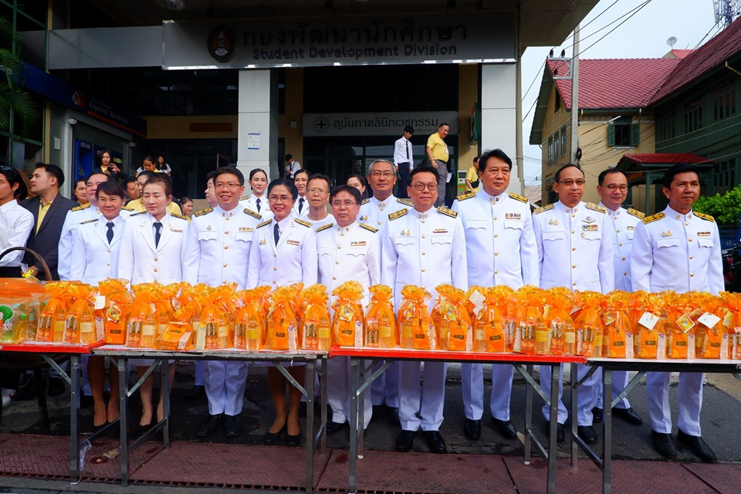พิธีตักบาตรข้าวสารอาหารแห้ง และถวายพระพรเนื่องในวันเฉลิมพระชนมพรรษาสมเด็จพระนางเจ้าสิริกิติ์ พระบรมราชินีนาถ พระบรมราชชนนีพันปีหลวง
Ceremony of food offering food and blessing on the occasion of the 87th birthday of Her Majesty Queen Sirikit, The Queen Mother and Thai Mothers’ Day.

